Exercício EBAC

1. Relatório de Acessibilidade

Segundo análise gerada pelo software Lighthouse foi detectado os seguintes pontos:

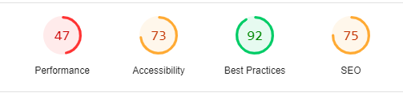

Pequenas alterações na Acessibilidade da aplicação, seguindo algumas informações de melhoria abaixo:

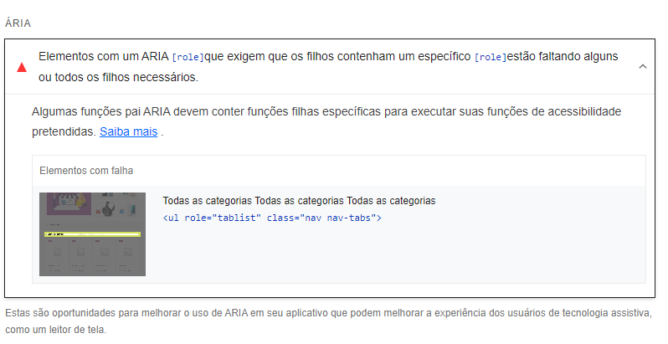

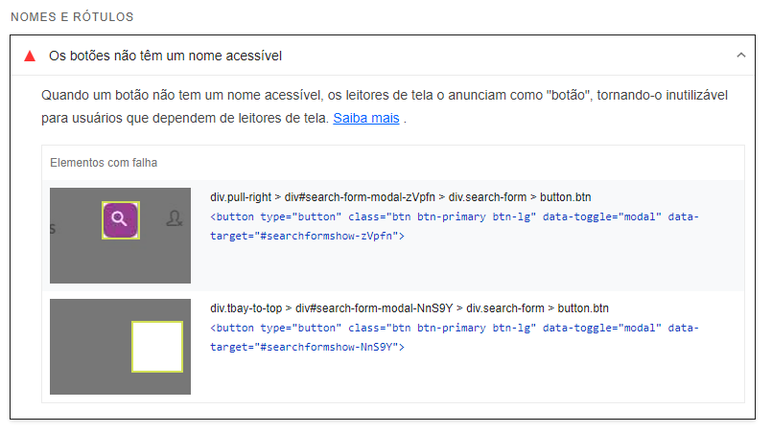

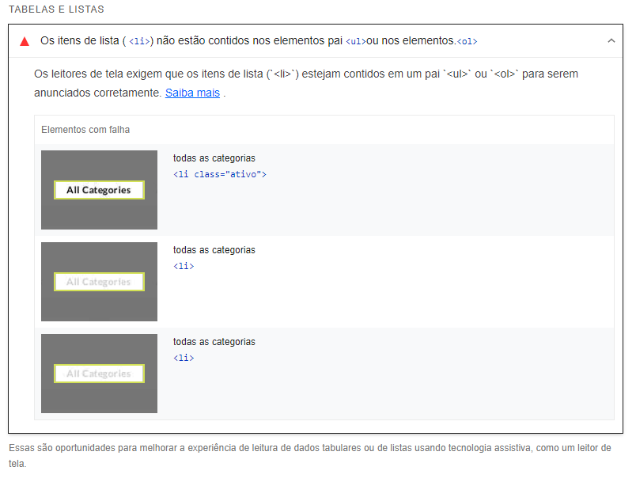

**Prioridade 3 -** Todos os sites devem ser protegidos com HTTPS, mesmo aqueles que não lidam com dados confidenciais. Isso inclui evitar [conteúdo misto](https://developers.google.com/web/fundamentals/security/prevent-mixed-content/what-is-mixed-content?utm_source=lighthouse&utm_medium=lr) , em que alguns recursos são carregados por HTTP apesar da solicitação inicial ser atendida por HTTPS. O HTTPS impede que invasores adulterem ou escutem passivamente as comunicações entre seu aplicativo e seus usuários e é um pré-requisito para HTTP/2 e muitas novas APIs de plataforma da web. [Saiba mais](https://web.dev/is-on-https/?utm_source=lighthouse&utm_medium=lr) .

Prioridade 4 – efetuar as mudanças seguindo informação abaixo (Essas verificações garantem que sua página esteja seguindo os conselhos básicos de otimização de mecanismos de pesquisa):

O documento não tem uma meta descrição

* As metas descrições podem ser incluídas nos resultados da pesquisa para resumir de forma concisa o conteúdo da página. [Saiba mais](https://web.dev/meta-description/?utm_source=lighthouse&utm_medium=lr) .

A página está bloqueada para indexação

* Os mecanismos de pesquisa não podem incluir suas páginas nos resultados de pesquisa se não tiverem permissão para rastreá-las. [Saiba mais](https://web.dev/is-crawable/?utm_source=lighthouse&utm_medium=lr) .

| Fonte da diretiva de bloqueio |
| --- |
| cabeça > meta  <meta name="robots" content="noindex, nofollow" /> |

1. Exercício descaracterização do Site

